Структурные и магнитные свойства тонких пленок Sm(Fe,Co,Ti)₁₂
Макуренкова А.А.¹, Ogawa Daisuke²
аспирант
¹Московский государственный университет имени М.В.Ломоносова,
физический факультет, Москва, Россия
E–mail: lanna94@mail.ru
²National Institute for Materials Science (NIMS), Tsukuba, Japan

Интерметаллические соединения RFe₁₂ со структурой типа ThMn₁₂ (где R - редкоземельный элемент) являются важным классом твердых магнитных материалов и уже давно рассматриваются как возможные кандидаты для создания высокоэффективных постоянных магнитов. Данный интерес связан с низким содержанием редкоземельного элемента, что делает эти материалы привлекательными с точки зрения ресурсосбережения и стоимости. Соединения этого класса характеризуются высокими значениями температуры Кюри, намагниченности насыщения и магнитокристаллической анизотропии, сравнимыми с широкоизвестным соединением Nd₂Fe₁₄B, а в некоторых случаях превосходящими его [1-4].
Недавно было показано [1], что соединение Sm(Fe_{0.8}Co_{0.2})₁₂ со структурой типо ThMn₁₂ показывает превосходные магнитные свойства (μ₀M_{S} ~ 1.78T, μ₀H_{A} ~ 12T, T_{C} ~ 860K). Однако, как и большинство соединений RFe₁₂, является термодинамически нестабильным и в случае получения сплава нуждается в стабилизации фазы, путем замещения Fe на немагнитный элемент, такой как Ti. Данное замещение, в свою очередь, приводит к (изменению магнитных свойств) резкому падению намагниченности насыщения с ростом концентрации Ti. Поиск оптимального состава, который будет обладать структурной стабильностью в широком диапозоне температур и при этом сохранять высокие значения намагниченности, остается актуальной задачей на данный момент времени.
Целью данной работы является изучение влияние замещения Ti на структурные и магнитные свойства соединения Sm(Fe,Co,Ti)₁₂
В данной работе методом магнетронного напыления были синтезированы монокристаллические тонкие пленки Sm(Fe_{0,8}Co_{0,2})_{11-x}Ti_{x} (x = 0, 0.4 и 0.6) толщиной 0,44-0,48 мкм. Образцы были выращены на монокристаллической подложке MgO (001) с использованием буферного слоя монокристалла V (001). Стехиометрические составы с повышенным содержанием РЗМ элемента были выбраны с целью минимизировать появление дифузионного слоя c фазой αFe на буферном слое. Температура подложки при осаждении составляла 400 ° С.
Для определения химического состава пленок бы использован рентгенофлуоресцентный (XRF) спектрометр. Кристаллографический анализ был проведен методом рентгеновской дифрактометрии (XRD) c применением программного комплекса Rigaku SmartLab. Анализ магнитных свойств образцов осуществляли с использованием стандартного оборудования SQUID VSM (Quantum Design Inc. MPMS3) и PPMS с опцией VSM (Quantum Design Inc.DynaCool) в области температур 5-700K в полях до 14Т.
Рентгеноструктурный анализ показал, что полученные монокристаллы обладают тетрагональной кристаллической решеткой типа ThMn₁₂, а направление оси легкого намагничивания с строго перпендикулярно плоскости пленки. На рис.1 (а) показана зависимость параметров решетки от концентрации Ti. С ростом концентрации, параметр а растет, в то время как с не изменяется, что приводит к анизотропному увеличению объема элементарной ячейки. Это объясняется тем, что титан, обладающий большим металлическим радиусом, чем железо, при замещении занимает позиции Fe(8i), преимущественно лежащие в ребрах базисной плоскости тетрагональной ячейки [2].
На рис.1 (б) показана зависимость намагниченности насыщения тонкопленочных образцов от концентрации титана. Для сравнения также приведены результаты объемных образцов. Все данные получены при комнатной температуре 300К.

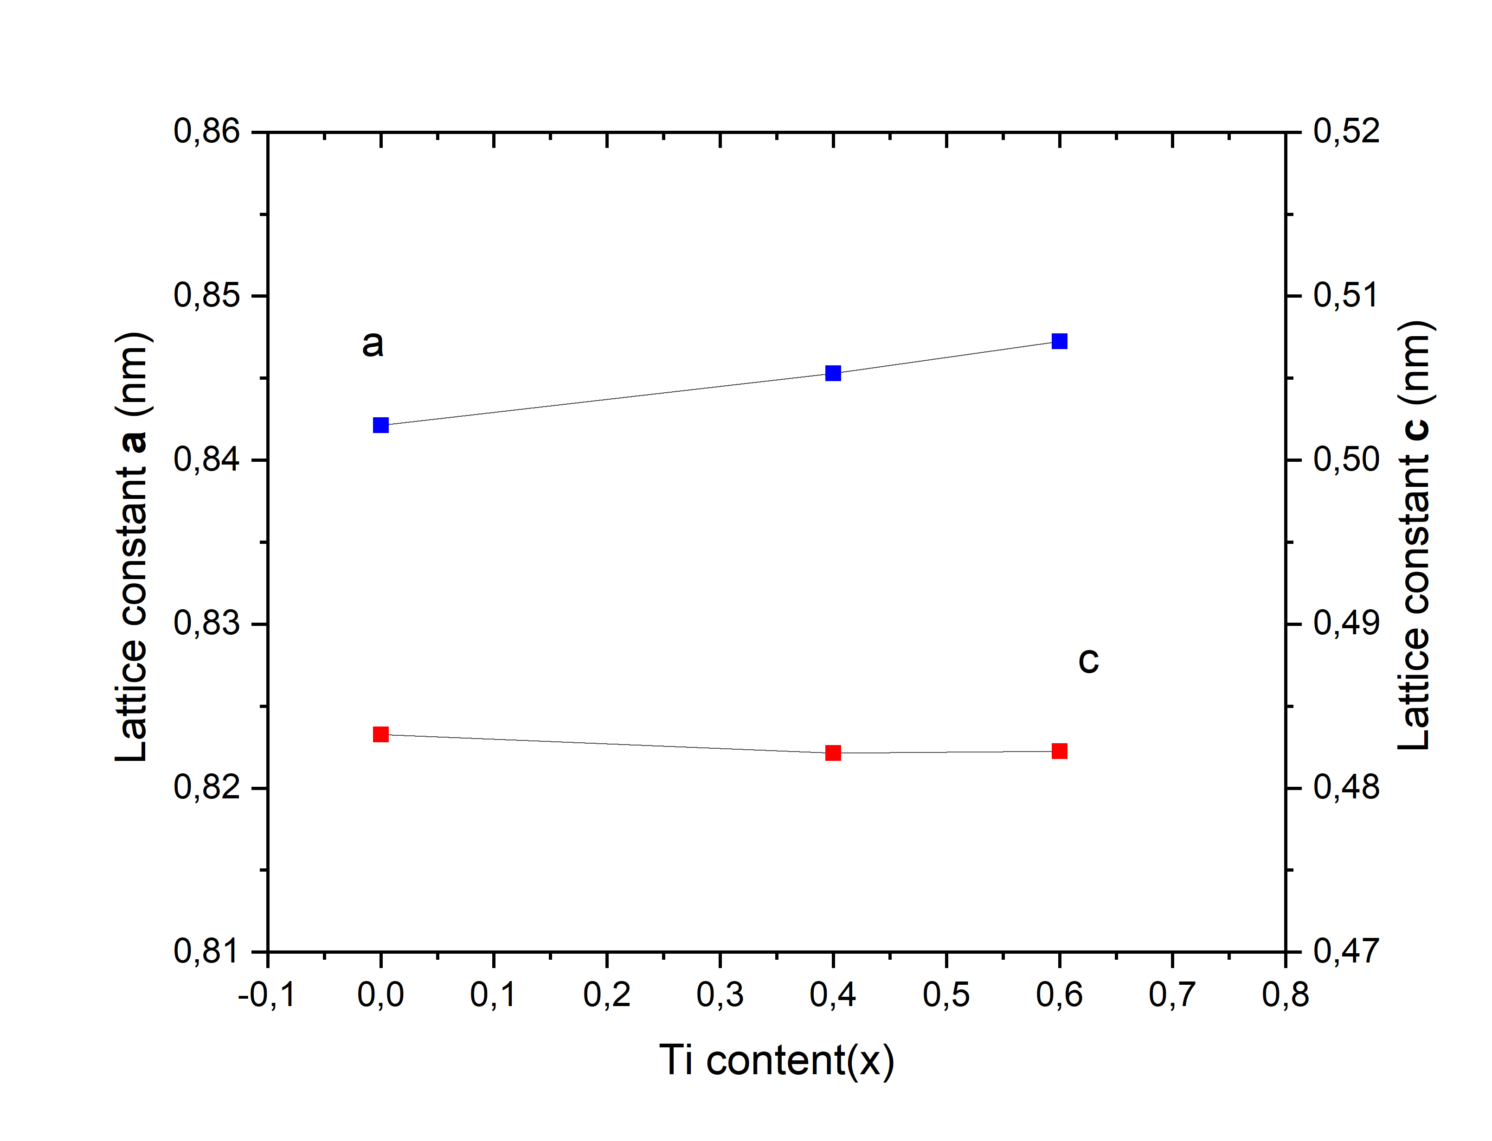
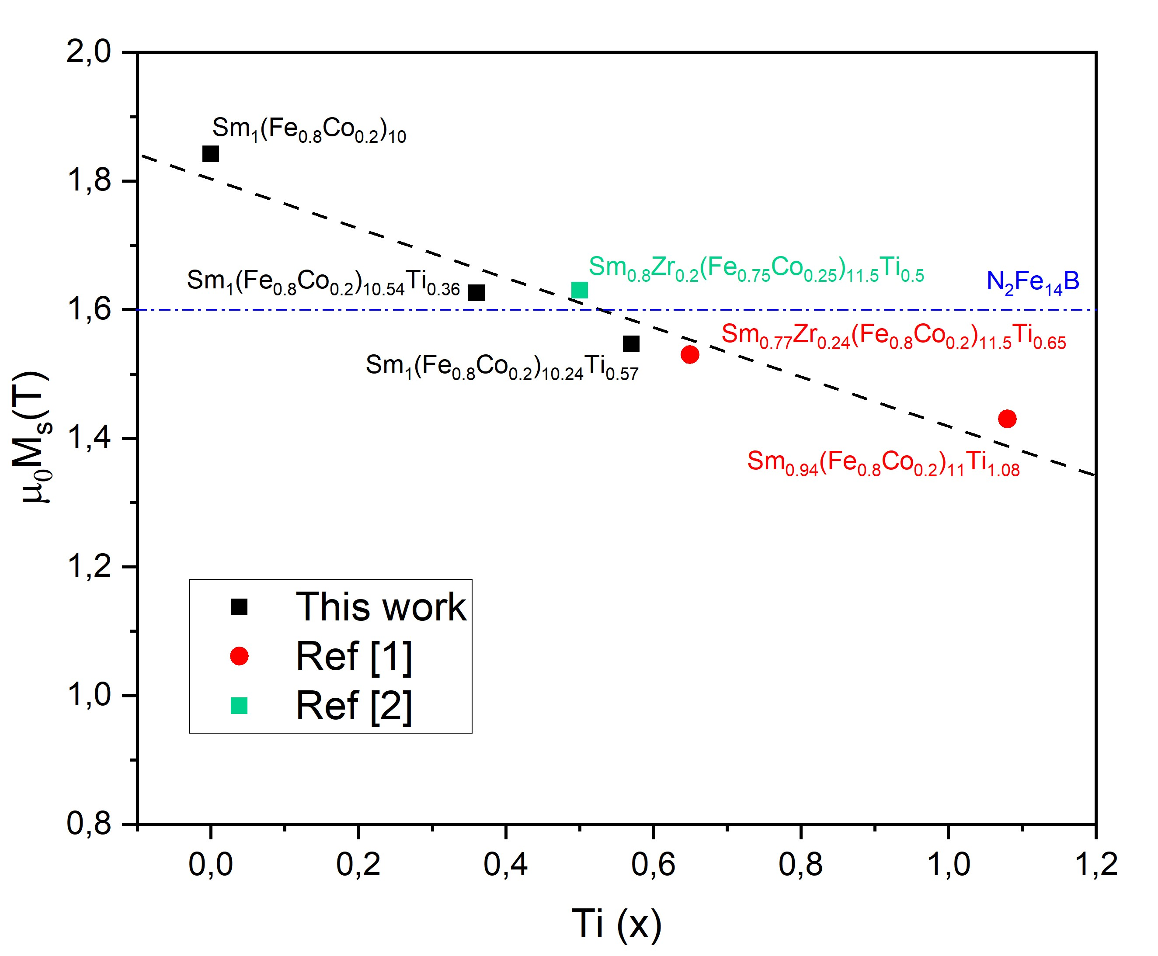
Рис.1 (а) Значения параметров а и с кристаллической решетки в зависимости от концентрации Ti
(б) зависимость намагниченности насыщения μ₀M_{S} от концентрации Ti при комнатной температуре
а)
б)

В нашей работе было экспериментально подтверждено, что намагниченность насыщения линейно уменьшается с ростом концентрации Ti. Поскольку значение намагниченности насыщения Nd₂Fe₁₄B составляет μ₀M_{S} ~ 1.6T, интересующие нас составы находятся в области, где концентрация Ti не превышает x= 0.5.
В таблице ниже приведены полученные значения магнитных свойств исследуемых соединений, таких как: температура Кюри, намагниченность насыщения и поле анизотропии. Проведя сравнение с аналогичными параметрами соединения Nd₂Fe₁₄B (μ₀M_{S} = 1.6T, μ₀H_{A} = 8T, T_{C} = 550K), можно сделать вывод, что соедиения Sm(Fe_{0,8}Co_{0,2})_{11-x}Ti_{x} с концентрацией Титана x<0.5 являются перспективными магнитотвердыми материалами в случае, если в соответствующих сплавах получится стабилизировать фазу. Можно полагать, что дальнейшим направлением по оптимизации материалов является более глубокое изучение фундаментальных принципов стабилизации структуры и возможности применения других альтернативных типов замещений.

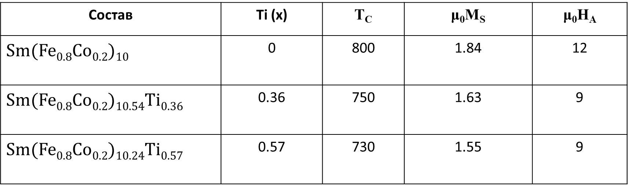

Список литературы
- Y.Hirayama, Y.K.Takahashi, S. Hirosawa, K.Hono “Intrinsic hard magnetic properties of
Sm(Fe_{1-x}Co_{x})₁₂ compound with the ThMn12 structure” Scripta Materialia 138 (2017)62-65
- M.Matsumoto, T.Hawai, K.Ono “Doped SmFe12 for permanent-magnet utility: ab initio material design integrated with experimental characterization”Cond-mat.mtrl-sci (2019)
- P. Tozman et al. Intrinsic magnetic properties of Sm(Fe_{1-x}Co_{x})₁₁Ti and Zr-substituted Sm_{1-y}Zr_{y}(Fe_{1-x}Co_{x})_{11.5}Ti_{0.5} Acta Materialia 153 (2018) 354-363
- T.Kuno et al. (Sm,Zr)(Fe,Co)_{11.0-11.5}Ti_{1.0-0.5} compounds as a new permanent magnet materials, AIP Adv. 6 (2016), 025221

